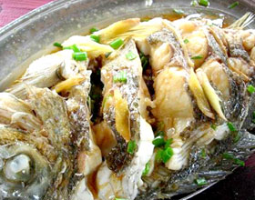
转过来免得到处找了
鱼的营养丰富，食之味美，故人们普遍爱吃鱼。但鱼的种类繁多，不同的鱼具有不同的保健功能，并不是人人清楚。

鲫鱼，有益气健脾，利水消肿、清热解毒、通络下乳等功能。腹水患者用鲜鲫鱼与赤小豆共煮汤服食有疗效。用鲜活鲫鱼与猪蹄同煨，连汤食用，可治产妇少乳。鲫鱼油有利于心血管功能，还可降低血液粘度，促进血液循环。

清蒸白鲫鱼

原料：白鲫鱼1条（约500克），姜丝、青红椒丝、红葱头片、香菜段、鲜酱油、花生油各适量。

1、白鲫宰杀、洗净、擦干水分，随手抹点盐在鱼身上，然后将鱼放一长盘中。

2、把鱼放入开水锅里蒸熟，滗出汤汁（若汤汁少可保留），放上姜丝、青红椒丝、红葱头片、香菜段；将烧开的花生油趁热浇在鱼身上，随即淋上鲜酱油即可。

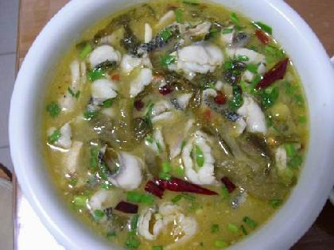

鲤鱼，有健脾开胃、利尿消肿、止咳平喘、安胎通乳、清热解毒等功能。鲤鱼与冬瓜、葱白煮汤服食，治肾炎水肿。大鲤鱼留鳞去肠杂煨熟分服之，治黄疸。用活鲤鱼、猪蹄煲汤服食治孕妇少乳。鲤鱼与川贝末少许煮汤服用，治咳嗽气喘。

酸菜鱼的做法

【特点】 鲜嫩爽口，开胃健脾，醒酒提神，汤美适口。

【原料】

主料 鲤鱼1条（1000克左右），陈年泡青酸菜250克。辅料 鸡蛋清1个，混合油40克，汤1250克，精盐4克，味精3克，胡椒面4克，料酒15克，泡辣椒末25克，花椒 10粒，姜片3克，蒜瓣7克。

【制作过程】

1、将鲤鱼去鳞、鱼鳃、剖腹、去内脏洗净，用刀取下两扇鱼肉，把鱼头劈开，钱骨制成块。泡青酸菜洗后切段。

2、将炒锅置火上，放少许油烧热，下入花椒料、姜片、蒜瓣炸出香味后，倒入泡青酸菜煸炒出味，加汤烧沸，下鱼头、鱼骨，用大火熬煮。撇去汤面浮沫，滴入料酒去腥。再加入精盐、胡相通面备用。

3、将鱼肉斜刀片成百姓0.3厘米的连刀鱼片，加入精盐、料酒、味精、鸡蛋清拌匀，使鱼片均匀地裹上一层蛋浆。

4、将锅内汤汁熬出味后，把鱼片抖散入锅。用另一锅入油烧热，把泡癞椒末炒出味后，倒入汤锅内煮1至2分钟。待鱼片断生至熟，加入味精，倒入汤盆子中即成。

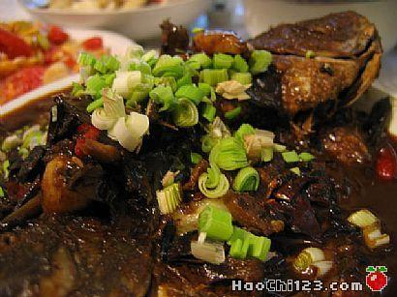

干烧鱼

主料活鲤鱼(1000克)1尾。

辅料细面条250克，甜酒酿75克，香葱末50克，细姜末15克，豆瓣酱15克，绍酒15克，米醋3克，泡辣椒未5克，酱油10克，精制盐少许，白糖5克，味精2克，水淀粉20克，精制油300克(耗15克)。

制法

①将鱼去鳞、鳃，剖腹挖去内脏，取出鱼子与鱼一起洗干净，抹干水，将鱼子仍塞入鱼肚内，两面鱼背肉锲一字刀纹。

②将面条投入沸水锅里煮熟捞出，用凉水；中冷，分放10只味碟里备用。

③炒锅放中火上，放油150克烧热，将碟内面条扣入热油里煎黄一面，取去料碟，将面条翻身再煎黄另一面倒出，沥去油备用。

④炒锅放旺火上烧热，用油润滑锅壁后，放精制油烧热，将鱼身抹匀酱油待片刻，投入热油里两面煎微黄色，倒出沥去油，锅里再放油100克，下泡辣 椒末、豆瓣酱炒出红油，再下甜酒酿、葱姜末炒散后盛出四分之三备用，将鱼回锅加绍酒、酱油、盐、白糖、清热水500克左右烧沸盖上锅盖改用中小火烧6_8 分钟至熟，随将备用调料回锅加味精用旺火收汁，淋入水淀粉调粘卤汁，端锅将鱼大翻身后，将调味汁用勺舀上鱼身，滴入米醋脱入大鱼盘里，将10块煎面条放在 鱼身两边。

特点成菜鲜红光亮，调味料细致色调和谐，肉质细嫩鲜美，味道浓郁，装形丰富雅致，甜、酸、咸、辣、鲜俱佳，互不相压。

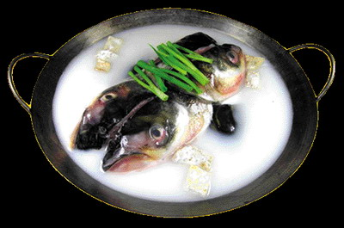

鲢鱼，有温中益气、暖胃、润肌肤等功能，是温中补气养生食品。

砂锅鱼头

去鳃花鲢鱼头1个（约600克）；豆腐半斤（切半分厚，一寸见方的片）；蕃茄半个（切片）；熟猪肚片、熟猪心片、熟猪舌片、红肠片、香菇片、金针菇、黑木耳、青笋片、玉兰片少许

化猪油50克；生姜30克；葱50克（二寸半长的段）；蒜片10克；花椒粒5克；白胡椒粉、食盐适量

姜切成两半，用切面在热锅底搽一遍（可防止煎鱼头时鱼皮粘锅）后，用刀侧面把姜拍烂待用

锅内下化猪油烧热后，用花椒粒呛锅（花椒捞出不用），下鱼头中火煎至微黄，下姜、葱、蒜煵出香味

冲入高汤（或滚开水）猛火烧开，倒入砂锅，下肚、心、舌、香菇、木耳、玉兰片烧开转小火炖约3分钟，加盐，下豆腐、青笋、红肠、金针菇，汤开后加入蕃茄片、胡椒粉略翻动起锅(不要加味精,以免影响鱼的鲜味)

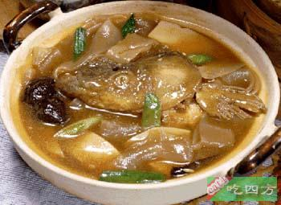

粉皮鱼头

主料：花鲢鱼头1只（约重750克），粉皮5张

调料：熟猪油50克、绍酒30克、酱油40克、白糖2克、香糟15克、葱段5克、姜片5克

制作方法：

1、在鱼头的两面各划几刀，使其容易入味。

2、香糟放入碗中，加入绍酒泡开，然后用纱布滤出香糟备用。

3、炒锅上火，放入熟猪油烧至五成热，把抹过酱油的鱼头，沿锅边放入锅中煎至两面成淡黄色，放入葱段、姜片、绍酒、酱油、白糖、清水1000 克，以水正好淹没鱼头为度，盖上盖，用旺火烧沸，看到鱼眼睛变白色后，倒入粉皮，再烧上2分钟，将香糟卤放进去，烧一会儿，淋熟猪油起锅，装入汤碗内即 成。

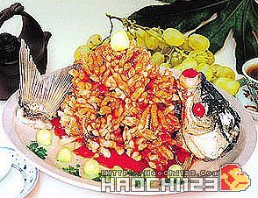

青鱼，有补气养胃、化湿利水、祛风除烦等功能。其所含锌硒等微量元素有助于抗癌。

精盐6克，白糖150克，番茄酱100克，香醋7.5克，葱末10克，蒜末10克，干淀粉80克，猪肉汤75克，水淀粉40克，芝麻油10克，熟猪油1500克（约耗200克）。

（1)将鱼皮朝下，用刀斜片至鱼皮，每片4刀切断鱼皮，共切成10块，再将鱼块直割到鱼皮（刀距约0.7厘米，不能破皮），粘上干淀粉，抖去余粉，成菊花鱼生坯。将醋、白糖、精盐、番茄酱、猪肉汤、水淀粉一起放入碗中，搅和成调味料。

(2)将锅置旺火上烧热，舀入熟猪油，烧至七成热时，将菊花鱼生坯抖散，皮朝下放入油锅内，炸至黄色时，捞出装盘。另取炒锅置旺火上烧热，舀入熟猪油25克，投入葱、蒜末炒香后，倒入调味汁搅匀，在淋入熟猪油15克、芝麻油拌和，浇在菊花鱼上即成。

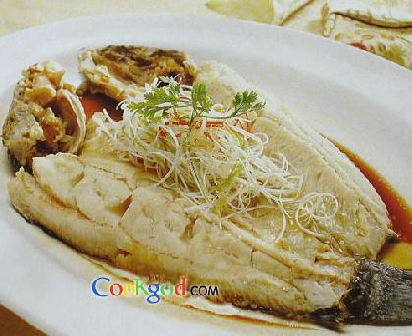

黑鱼，有补脾利水，去瘀生新、清热祛风、补肝肾等功能。黑鱼与生姜红枣煮食对治疗肺结核有辅助作用。黑鱼与红糖炖服可治肾炎。产妇食清蒸黑鱼可催乳补血。

主料

黑鱼

配料

青红尖椒丝

调料

盐、味精、料酒、酱油、糖、鸡粉、葱姜丝、花生油

做法

1．黑鱼处理干净，从背部开刀，片至肚处，去掉大骨，加盐、料酒稍腌。

2．将鱼加尖椒丝，上笼蒸熟。

3．加葱姜丝，浇热油。

4．倒入用酱油、糖、鸡粉、味精对好的鱼汁即可。

特点

肉质细嫩，鲜香味美。

提示

鱼应先腌后蒸，鱼汁可提前对制

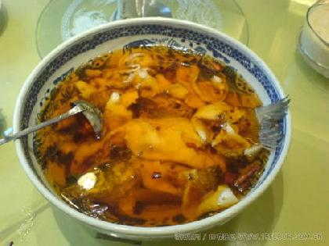

草鱼，有暖胃和中平肝祛风等功能，是温中补虚养生食品。

做法：

（1）精选草鱼、鲶鱼、辣椒、麻椒等原料，对顾客所点的水煮鱼全部现场宰杀，对宰杀后的鱼进行清理内脏后进入片鱼环节。

（2）将宰杀清理后的鱼按规定的宽度和厚度片成鱼片，用盐、味精等多种调料和淀粉按既定比例配比后盛入盆中，然后将鱼片放入盆中进行码味上浆。

（3）在炒锅中装入白水，待烧沸后放入上浆后的鱼片，飞水后捞出盛入盆中。再将色拉油倒入锅中，加入辣椒、麻椒，烧热后浇在盛有鱼片的盆中，这样一盆沸腾飘香的水煮鱼就做成了。

特点：

麻辣味，鱼肉鲜嫩，麻辣适口，风靡京城，经久不衰。

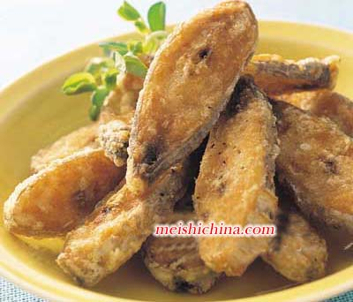

带鱼，有暖胃、补虚、泽肤、祛风、杀虫、补五脏等功能，可用作迁延性肝炎、慢性肝炎的辅助治疗。肝炎患者用鲜带鱼蒸熟后取上层油食之，久服可改善症状。

原料：

带鱼1条、葱、姜、蒜、辣椒末各1大匙。

调料：

盐1大匙、胡椒粉1小匙。

做法：

1、带鱼去头尾，切0.5厘米宽的长段，加入调味料拌匀。

2、腌入味的带鱼，拌入淀粉，放入油锅中用大火高温炸至酥黄。

3、另起油锅，加1大匙油炒香葱末、姜末、蒜末、辣椒末，放入酥带鱼及胡椒粉拌匀。

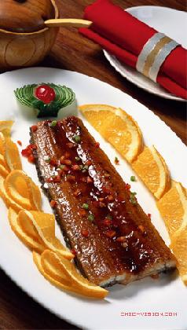

鳗鱼，有益气养血、柔筋利骨等功能。

原料：

鲜鳗鱼1条，清酒200毫升，柴鱼汤汁300毫升，海带(50厘米长、5厘米宽)1片，山椒粉少许，淡色酱油30毫升，盐少许。

做法：

1.将剖杀后的鳗鱼撒上少许盐腌约5分钟，再放入滚水煮约10秒取出，以木刷和清水将鳗鱼表面的黏膜洗净待用；

2.清酒煮滚，将酒精烧尽，加入柴鱼汤汁、海带，以小火煮约5分钟，将海带取出；[西安美食网]

3.洗净的鳗鱼放置烤架上，烤至两面微焦后放入2，以小火煮约40分钟，加入淡色酱油，再煮15分钟即可，此时鳗鱼肉质呈细软的状态；

4.鳗鱼泡入煮汁内放入冰箱半日，再置烤架上烤热，并撒山椒粉即可食用。

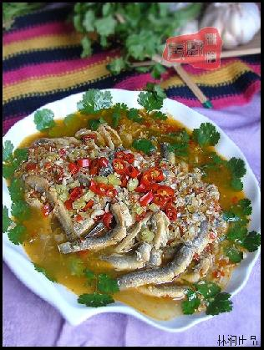

泥鳅，有补中益气、祛除湿邪、解渴醒酒、祛毒除痔、消肿护肝之功能。泥鳅与大蒜猛火煮熟可治营养不良之水肿。泥鳅用油煎至焦黄加水煮汤可治小儿盗汗。泥鳅炖豆腐可治湿热黄疸。泥鳅与虾黄同煮服，可治阳痿不举。

泡椒泥鳅

材料：泥鳅，泡椒，花椒，姜，蒜

做法：

1、泡椒姜蒜切末，

2、锅内放油下泡椒姜蒜切末炒香

3、下泥鳅煸炒片刻

4、放花椒的水、料酒、盐、味素（可以放适量的肉酱或辣酱）

烧四五分钟后调味，不宜久烧，泥鳅易烂会。

泥鳅鲜嫩，泡椒味浓，典型的川味菜

